南華大學 獨木舟體驗活動來
划出大愛．體驗和諧．全程免費．開放32位體驗！

「平等尊重、互愛互利、互顧需要的溝通，
是幸福家庭與祥和社會的起點。」
划著大愛之舟，讓心平靜、讓愛擴散，
從南華湖畔出發，一起划向幸福的方向。
在靜謐湖面上划出協力、平衡與信任，感受彼此理解與尊重的幸福時光。
體驗結束後，邀請大家一起共享「大愛自助餐」
~~溫馨、美味又充滿交流的時刻~~
🌿 一起「划出大愛」，讓幸福在湖面上綻放！

日期: 114年11月16日（星期日）
時間：上午11:00～12:30（請提前15分鐘報到）
地點：嘉義縣大林鎮中林湖（從南華大學出發約10分鐘車程）
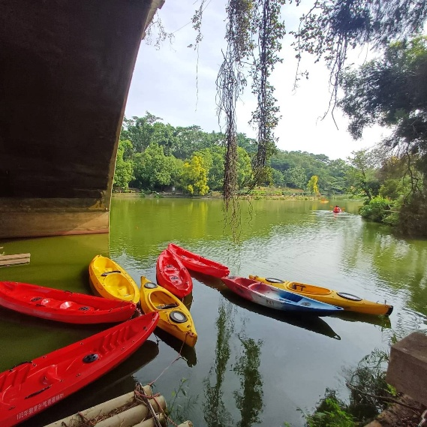
招募對象:
- 南華大學教職員生與家人（7歲以上可參加）
- 名額限 32位，額滿即止！
報名連結：

划船學大愛
雙人一舟，在自然湖面上體驗「互助、互信與互愛」。
讓彼此的節奏對齊，就像生活中學習理解與包容。
心靈共學時光
從划船中體會「平等尊重、互愛互利、互顧需要」的溝通方式，
讓家庭、同事、朋友的關係更和諧、更幸福。
活動後享用自助午餐

指導單位：教育部深耕計畫
主辦單位：南華大學體育運動發展處、中正大學性別平等互愛與和平研究中心
協辦單位：南華大學課外活動組、中正大學USR辦公室、嘉義縣水域遊憩協會

